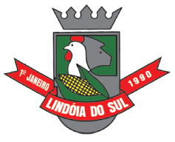**PREFEITURA MUNICIPAL DE LINDÓIA DO SUL**

**NÚCLEO DE EDUCAÇÃO OTTAVIANO NICOLAO**

**SISTEMA DE ENSINO INTEGRAL**

**Cardápio de Novembro/2024**

**SEMANA 1**

|  |  |  |  |
| --- | --- | --- | --- |
|  | **SEGUNDA FEIRA**  **04/11/2024** | **TERÇA FEIRA**  **05/11/2024** | **QUINTA FEIRA**  **07/11/2024** |
| **LANCHE DA MANHÃ 09:00** | Bolo simples  Maça + Mamão | Pão com carne moída  Bergamota | **\*CONCÓRDIA\***  Lanche Natural  Banana |
| **ALMOÇO**  **11:30 – 12:30** | Risoto de frango  Repolho | Macarrão  Carne em cubos  Chuchu + Couve Flor | Arroz Feijão  Carne moída  Beterraba |
| **LANCHE DA TARDE**  **15:00** | **\*CONCÓRDIA\***  Lanche Natural  Banana | Pão com carne moída  Bergamota | Bolo simples  Maça + Mamão |

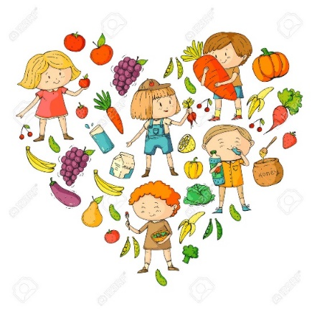*Cardápio sujeito a alterações pela responsável.

***Paula Damke Berwaldt***

***Nutricionista PNAE***

***CRN10 – 8087***

**PREFEITURA MUNICIPAL DE LINDÓIA DO SUL**

**NÚCLEO DE EDUCAÇÃO OTTAVIANO NICOLAO**

**SISTEMA DE ENSINO INTEGRAL**

**Cardápio de Novembro/2024**

**SEMANA 2**

|  |  |  |  |
| --- | --- | --- | --- |
|  | **SEGUNDA FEIRA**  **11/11/2024** | **TERÇA FEIRA**  **12/11/2024** | **QUINTA FEIRA**  **14/11/2024** |
| **LANCHE DA MANHÃ 09:00** | Rosca de polvilho + Biscoitos  Chá  Banana | Torta de bolacha  Suco de polpa  Melancia + Mamão | **\*CONCÓRDIA\***  Prato pronto  Maça |
| **ALMOÇO**  **11:30 – 12:30** | Arroz  Mandioca  Carne bovina moída  Cenoura cozida | Arroz  Nhoque  Frango ao molho  Repolho | Macarrão  Frango ao molho  Couve Flor |
| **LANCHE DA TARDE**  **15:00** | **\*CONCÓRDIA\***  Prato pronto  Maça | Torta de bolacha  Suco de polpa  Melancia + Mamão | Rosca de polvilho + Biscoitos  Chá  Banana |

*Cardápio sujeito a alterações pela responsável.

***Paula Damke Berwaldt***

***Nutricionista PNAE***

***CRN10 – 8087***

**PREFEITURA MUNICIPAL DE LINDÓIA DO SUL**

**NÚCLEO DE EDUCAÇÃO OTTAVIANO NICOLAO**

**SISTEMA DE ENSINO INTEGRAL**

**Cardápio de Novembro/2024**

|  |  |  |  |
| --- | --- | --- | --- |
| **SEMANA 3** | **SEGUNDA FEIRA**  **18/11** | **TERÇA FEIRA**  **19/11** | **QUINTA FEIRA**  **21/11** |
| **LANCHE DA MANHÃ 09:00** | BOLO DE CHOCOLATE  CAFÉ COM LEITE  MAÇA | PÃO COM CARNE DE FRANGO DESFIADA AO MOLHO  SUCO  MELANCIA + PÊRA | **\*CONCÓRDIA\***  PRATO PRONTO  BANANA |
| **ALMOÇO**  **11:30** | POLENTA CREMOSA  CARNE SUÍNA MOÍDA  BRÓCOLIS | MACARRÃO COM CARNE DE FRANGO AO MOLHO  COUVE FLOR | ARROZ  FEIJÃO  CARNE BOVINA MOÍDA  REPOLHO |
| **LANCHE DA TARDE**  **15:00** | **\*CONCÓRDIA\***  PRATO PRONTO  BANANA | PÃO COM CARNE DE FRANGO DESFIADA AO MOLHO  SUCO  MELANCIA + PÊRA | BOLO DE CHOCOLATE  CAFÉ COM LEITE  MAÇA |

**Cardápio sujeito a alterações pela responsável.

***Paula Damke Berwaldt***

***Nutricionista PNAE***

***CRN10 – 8087***

**PREFEITURA MUNICIPAL DE LINDÓIA DO SUL**

**NÚCLEO DE EDUCAÇÃO OTTAVIANO NICOLAO**

**SISTEMA DE ENSINO INTEGRAL**

**Cardápio de Novembro/2024**

|  |  |  |  |
| --- | --- | --- | --- |
| **SEMANA 4** | **SEGUNDA FEIRA**  **25/11** | **TERÇA FEIRA**  **26/11** | **QUINTA FEIRA**  **28/11** |
| **LANCHE DA MANHÃ 09:00** | TORTA SALGADA  CAFÉ COM LEITE  BANANA | TORTA DE BOLACHA  SUCO DE UVA  MANGA + MAMÃO | **\*CONCÓRDIA\***  SANDUÍCHE NATURAL  MAÇA |
| **ALMOÇO**  **11:30** | RISOTO DE FRANGO  SALADA DE BATATAS  REPOLHO | ARROZ  FEIJOADA COM CARNE EM CUBOS  BRÓCOLIS | MACARRÃO  CARNE BOVINA MOÍDA  COUVE FLOR |
| **LANCHE DA TARDE**  **15:00** | **\*CONCÓRDIA\***  SANDUÍCHE NATURAL  MAÇA | TORTA DE BOLACHA  SUCO DE UVA  MANGA + MAMÃO | TORTA SALGADA  CAFÉ COM LEITE  BANANA |

**Cardápio sujeito a alterações pela responsável.

***Paula Damke Berwaldt***

***Nutricionista PNAE***

***CRN10 – 8087***